第 4 章 习 题 答 案
3. 已知某机主存空间大小为64KB，按字节编址。要求：
（1）若用1K×4位的SRAM芯片构成该主存储器，需要多少个芯片？
（2）主存地址共多少位？几位用于选片？几位用于片内选址？
（3）画出该存储器的逻辑框图。
参考答案：
（1）64KB / 1K×4位 = 64×2 = 128片。
（2）因为是按字节编址，所以主存地址共16位，6位选片，10位片内选址。
（3）显然，位方向上扩展了2倍，字方向扩展了64倍。下图中片选信号CS为高电平有效。
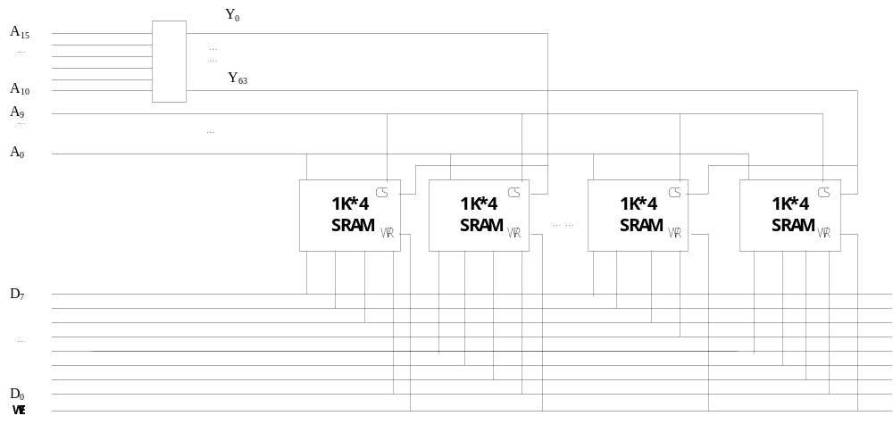
4. 用64K×1位的DRAM芯片构成256K×8位的存储器。要求：
（1） 计算所需芯片数，并画出该存储器的逻辑框图。
（2） 若采用异步刷新方式，每单元刷新间隔不超过2ms，则产生刷新信号的间隔是多少时间？若采用集中刷新方式，则存储器刷新一遍最少用多少读写周期？
参考答案：
（1）256KB / 64K×1位 = 4×8 = 32片。存储器逻辑框图见下页（图中片选信号CS为高电平有效）。
（2）因为每个单元的刷新间隔为2ms，所以，采用异步刷新时，在2ms内每行必须被刷新一次，且仅被刷新一次。因为DRAM芯片存储阵列为64K=256×256，所以一共有256行。因此，存储器控制器必须每隔2ms/256=7.8µs产生一次刷新信号。采用集中刷新方式时，整个存储器刷新一遍需要256个存储（读写）周期，在这个过程中，存储器不能进行读写操作。

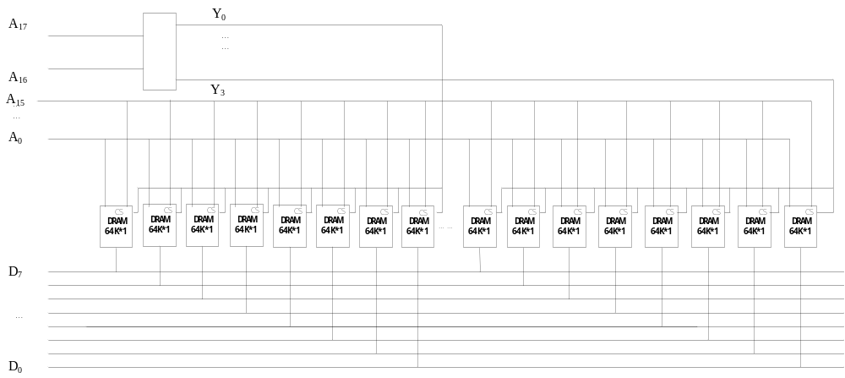
5. 用8K×8位的EPROM芯片组成32K×16位的只读存储器，试问：
（1）数据寄存器最少应有多少位？ （2） 地址寄存器最少应有多少位？
（3） 共需多少个EPROM芯片？ （4） 画出该只读存储器的逻辑框图。
参考答案：
（1）数据寄存器最少有16位。
（2）地址寄存器最少有：15位（若按16位的字编址）；16位（若按字节编址）。
（3）共需要 32K×16位 / 8K×8位= 4×2 = 8片。
（4）该只读存储器的逻辑框图如下（假定按字编址，图中片选信号CS为高电平有效）。
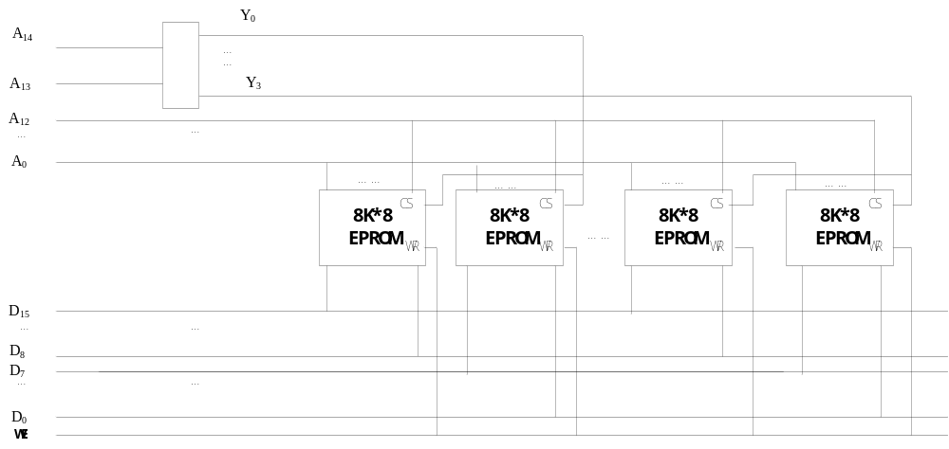
- 某计算机中已配有0000H～7FFFH的ROM区域，现在再用8K×4位的RAM芯片形成32K×8位的存储区域，CPU地址总线为A0-A15，数据总线为D0-D7，控制信号为R/W#（读/写）、MREQ#（访存）。要求说明地址译码方案，并画出ROM芯片、RAM芯片与CPU之间的连接图。假定上述其他条件不变，只是CPU地址线改为24根，地址范围000000H～007FFFH为ROM区，剩下的所有地址空间都用8K×4位的RAM芯片配置，则需要多少个这样的RAM芯片？
参考答案：
CPU地址线共16位，故存储器地址空间为0000H～FFFFH，其中，8000H～FFFFH为RAM区，共2¹⁵=32K个单元，其空间大小为32KB，故需8K×4位的芯片数为32KB/8K×4位= 4×2 = 8片。
因为ROM区在0000H～7FFFH，RAM区在8000H～FFFFH，所以可通过最高位地址A₁₅来区分，当A₁₅为0时选中ROM芯片；为1时选中RAM芯片，此时，根据A₁₄和A₁₃进行译码，得到4个译码信号，分别用于4组字扩展芯片的片选信号。（图略，可参照图4.15）
若CPU地址线为24位，ROM区为000000H～007FFFH，则ROM区大小为32KB，总大小为16MB=2¹⁴KB=512×32KB，所以RAM区大小为511×32KB，共需使用RAM芯片数为511×32KB/8K×4位=511×4×2个芯片。

- 假定一个存储器系统支持4体交叉存取，某程序执行过程中访问地址序列为3, 9, 17, 2, 51, 37, 13, 4, 8, 41, 67, 10，则哪些地址访问会发生体冲突？
参考答案：
对于4体交叉访问的存储系统，每个存储模块的地址分布为：
Bank0: 0、4、8、12、16 … …
Bank1: 1、5、9、13、17 …37 …41…
Bank2: 2、6、10、14、18 … …
Bank3: 3、7、11、15、19…51…67
如果给定的访存地址在相邻的4次访问中出现在同一个Bank内，就会发生访存冲突。所以，17和9、37和17、13和37、8和4发生冲突。

- 现代计算机中，SRAM一般用于实现快速小容量的cache，而DRAM用于实现慢速大容量的主存。以前超级计算机通常不提供cache，而是用SRAM来实现主存（如，Cray巨型机），请问：如果不考虑成本，你还这样设计高性能计算机吗？为什么？
参考答案：
不这样做的理由主要有以下两个方面：
① 主存越大越好，主存大，缺页率降低，因而减少了访问磁盘所需的时间。显然用DRAM芯片比用SRAM芯片构成的主存容量大的多。
② 程序访问的局部性特点使得cache的命中率很高，因而，即使主存没有用快速的SRAM芯片而是用DRAM芯片，也不会影响到访问速度。

- 分别给出具有下列要求的程序或程序段的示例：
（1）对于数据的访问，几乎没有时间局部性和空间局部性。
（2）对于数据的访问，有很好的时间局部性，但几乎没有空间局部性。
（3）对于数据的访问，有很好的空间局部性，但几乎没有时间局部性。
（4）对于数据的访问，空间局部性和时间局部性都好。
参考答案（略）：
可以给出许多类似的示例。例如，对于按行优先存放在内存的多维数组，如果按列优先访问数组元素，则空间局部性就差，如果在一个循环体中某个数组元素只被访问一次，则时间局部性就差。

- 假定某机主存空间大小1GB，按字节编址。cache的数据区（即不包括标记、有效位等存储区）有64KB，块大小为128字节，采用直接映射和全写（write-through）方式。请问：
（1）主存地址如何划分？要求说明每个字段的含义、位数和在主存地址中的位置。
（2）cache的总容量为多少位？
参考答案：
（1）主存空间大小为1GB，按字节编址，说明主存地址为30位。cache共有64KB/128B=512行，因此，行索引（行号）为9位；块大小128字节，说明块内地址为7位。因此，30位主存地址中，高14位为标志（Tag）；中间9位为行索引；低7位为块内地址。
（2）因为采用直接映射，所以cache中无需替换算法所需控制位，全写方式下也无需修改（dirty）位，而标志位和有效位总是必须有的，所以，cache总容量为512×(128×8+14+1)=519.5K位。

- 假定某计算机的cache共16行，开始为空，块大小为1个字，采用直接映射方式。CPU执行某程序时，依次访问以下地址序列：2，3，11，16，21，13，64，48，19，11，3，22，4，27，6和11。要求：
（1）说明每次访问是命中还是缺失，试计算访问上述地址序列的命中率。
（2）若cache数据区容量不变，而块大小改为4个字，则上述地址序列的命中情况又如何？
参考答案
- cache采用直接映射方式，其数据区容量为16行×1字/行=16字；主存被划分成1字/块，所以，主存块号 = 字号。因此，映射公式为：cache行号 = 主存块号 mod 16 = 字号 mod 16。
开始cache为空，所以第一次都是miss，以下是映射关系（字号-cache行号）和命中情况。
2-2: miss，3-3: miss，11-11: miss，16-0: miss, 21-5: miss，13-13: miss，64-0: miss、replace，
48-0: miss、replace，19-3: miss、replace，11-11: hit, 3-3: miss、replace，22-6: miss，
4-4: miss，27-11: miss、replace，6-6: miss、replace，11-11: miss、replace。
只有一次命中！
（2）cache采用直接映射方式，数据区容量不变，为16个字，每块大小为4个字，所以，cache共有4行；主存被划分为4个字/块，所以，主存块号 = [字号/4]。因此，映射公式为：cache行号 = 主存块号 mod 4 = [字号/4] mod 4。
以下是映射关系（字号-主存块号-cache行号）和命中情况。
2-0-0: miss，3-0-0: hit，11-2-2: miss，16-4-0: miss、replace，21-5-1、13-3-3: miss，
64-16-0、48-12-0、19-4-0: miss, replace，11-2-2: hit，3-0-0: miss、replace，
22-5-1: hit，4-1-1: miss、replace，27-6-2: miss、replace，6-1-1: hit，11-2-2: miss、replace。
命中4次。
由此可见，块变大后，能有效利用访问的空间局部性，从而使命中率提高！

- 假定数组元素在主存按从左到右的下标顺序存放。试改变下列函数中循环的顺序，使得其数组元素的访问与排列顺序一致，并说明为什么修改后的程序比原来的程序执行时间短。
int sum_array ( int a[N][N][N])
{
int i, j, k, sum=0;
for (i=0; i < N; i++)
for (j=0; j < N; j++)
for (k=0; k < N; k++) sum+=a[k][i][j];
return sum;
}
参考答案：
int sum_array ( int a[N][N][N])
{
int i, j, k, sum=0;
for (k=0; k < N; k++)
for (i=0; i < N; i++)
for (j=0; j < N; j++) sum+=a[k][i][j];
return sum;
}
修改后程序的数组元素的访问与排列顺序一致，使得空间局部性比原程序好，故执行时间更短。

- 分析比较以下三个函数的空间局部性，并指出哪个最好，哪个最差？
# define N 1000
typedef struct {
int vel[3];
int acc[3];
} point;
point p[N];
void clear1(point *p, int n)
{
int i, j;
for (i = 0; i < n; i++) {
for (j = 0; j<3; j++)
p[i].vel[j] = 0;
for (j = 0; i<3; j++)
p[i].acc[j] = 0;
}
}

# define N 1000
typedef struct {
int vel[3];
int acc[3];
} point;
point p[N];
void clear2(point *p, int n)
{
int i, j;
for (i=0; i<n; i++) {
for (j=0; j<3; j++) {
p[i].vel[j] = 0;
p[i].acc[j] = 0;
}
}
}
# define N 1000
typedef struct {
int vel[3];
int acc[3];
} point;
point p[N];
void clear3(point *p, int n)
{
int i, j;
for (j=0; j<3; j++) {
for (i=0; i<n; i++)
p[i].vel[j] = 0;
for (i=0; i<n; i++)
p[i].acc[j] = 0;
}
}

参考答案：
对于函数clear1，其数组访问顺序与在内存的存放顺序完全一致，因此，空间局部性最好。
对于函数clear2，其数组访问顺序在每个数组元素内跳越式访问，相邻两次访问的单元最大相差3个int型变量（假定sizeof(int)=4，则相当于12B），因此空间局部性比clear1差。若主存块大小比12B小的话，则大大影响命中率。
对于函数clear3，其数组访问顺序与在内存的存放顺序不一致，相邻两次访问的单元都相差6个int型变量（假定sizeof(int)=4，则相当于24B）因此，空间局部性比clear2还差。若主存块大小比24B小的话，则大大影响命中率。

- 以下是计算两个向量点积的程序段：
float dotproduct (float x[8], float y[8])
{
float sum = 0.0;
int i,;
for (i = 0; i < 8; i++) sum += x[i] * y[i];
return sum;
}
要求：
（1）试分析该段代码中数组x和y的时间局部性和空间局部性，并推断命中率的高低。
（2）假定该段程序运行的计算机的数据cache采用直接映射方式，其数据区容量为32字节，每个主存块大小为16字节。假定编译程序将变量sum和i分配给寄存器，数组x存放在00000040H开始的32字节的连续存储区中，数组y紧跟在x后进行存放。试计算该程序数据访问的命中率，要求说明每次访问的cache命中情况。
（3）将上述（2）中的数据cache改用2-路组相联映射方式，块大小改为8字节，其他条件不变，则该程序数据访问的命中率是多少？
（4）在上述（2）中条件不变的情况下，如果将数组x定义为float[12]，则数据访问的命中率是多少？
参考答案：
（1）数组x和y都按存放顺序访问，不考虑映射的情况下，空间局部性都较好，但都只被访问一次，故没有时间局部性。命中率的高低与块大小、映射方式等都有关，所以，无法推断命中率的高低。
（2）cache采用直接映射方式，块大小为16字节，数据区大小为32字节，故cache共有2行。数组x的8个元素（共32B）分别存放在主存40H开始的32个单元中，共有2个主存块，其中x[0] ~ x[3]在第4块，x[4] ~ x[7]在第5块中；数组y的8个元素（共32B）分别在主存第6块和第7块中。所以，x[0] ~ x[3]和y[0] ~ y[3]都映射到cache第0行；
x[4] ~ x[7]和y[4] ~ y[7]都映射到cache第1行。
cache | 第0-3次循环 | 第4-7次循环
第0行 | x[0-3]，y[0-3]
第1行 |  | x[4-7]，y[4-7]
每调入一块，装入4个数组元素，因为x[i]和y[i]总是映射到同一行，相互淘汰对方，故每次都不命中，命中率为0.
（3）改用2路组相联，块大小为8B，则cache共有4行，每组两行，共两组。
数组x有4个主存块，x[0] ~ x[1]、x[2] ~ x[3]，x[4] ~ x[5]，x[6] ~ x[7]分别在第8~11块中；
数组y有4个主存块，y[0] ~ y[1]、y[2] ~ y[3]，y[4] ~ y[5]，y[6] ~ y[7]分别在第12~15块中；
cache | 第0行 | 第1行
第0组 | x[0-1],x[4-5] | y[0-1],y[4-5]
第1组 | x[2-3],x[6-7] | y[2-3],y[6-7]
每调入一块，装入两个数组元素，第二个数组元素的访问总是命中，故命中率为50%。
（4）若（2）中条件不变，数组x定义了12个元素，共有48B，使得y从第7块开始，因而，x[i]和y[i]就不会映射到同一个cache行中，即：x[0] ~ x[3]在第4块，x[4] ~ x[7]在第5块，x[8] ~ x[11]在第6块中，y[0] ~ y[3]在第7块，y[4] ~ x[7]在第8块。
cache | 第0-3次循环 | 第4-7次循环
第0行 | x[0-3] | y[4-7]
第1行 | y[0-3] | x[4-7]
每调入一块，装入4个数组元素，第一个元素不命中，后面3个总命中，故命中率为75%。

- 以下是对矩阵进行转置的程序段：
typedef int array[4][4];
void transpose(array dst, array src)
{
int i, j;
for (i = 0; i < 4; i++)
for (j = 0; j < 4; j++)
dst[j][i] = src[i][j];
}
假设该段程序运行的计算机中sizeof(int)=4，且只有一级cache，其中L1 data cache的数据区大小为32B，采用直接映射、写回方式，块大小为16B，初始为空。数组dst从地址0000C000H开始存放，数组src从地址0000C040H开始存放。填写下表，说明数组元素src[row][col]和dst[row][col]映射到cache的哪一行，其访问是命中（hit）还是失效（miss）。若L1 data cache的数据区容量改为128B时，重新填写表中内容。

 | src数组 |  |  |  | dst数组
32B | col=0 | col=1 | col=2 | col=3 | col=0 | col=1 | col=2 | col=3
row=0 | 0/miss | 0/miss | 0/hit | 0/miss | 0/miss | 0/miss | 0/miss | 0/miss
row=1 | 1/miss | 1/hit | 1/miss | 1/hit | 1/miss | 1/miss | 1/miss | 1/miss
row=2 | 0/miss | 0/miss | 0/hit | 0/miss | 0/miss | 0/miss | 0/miss | 0/miss
row=3 | 1/miss | 1/hit | 1/miss | 1/hit | 1/miss | 1/miss | 1/miss | 1/miss
 | src数组 |  |  |  | dst数组
128B | col=0 | col=1 | col=2 | col=3 | col=0 | col=1 | col=2 | col=3
row=0 | 4/miss | 4/hit | 4/hit | 4/ hit | 0/miss | 0/hit | 0/hit | 0/hit
row=1 | 5/ miss | 5/hit | 5/hit | 5/hit | 1/miss | 1/hit | 1/hit | 1/hit
row=2 | 6/ miss | 6/hit | 6/hit | 6/hit | 2/miss | 2/hit | 2/hit | 2/hit
row=3 | 7/ miss | 7/hit | 7/hit | 7/hit | 3/miss | 3/hit | 3/hit | 3/hit

参考答案：
从程序来看，数组访问过程如下：
src[0] [0]、dst[0] [0]、src[0] [1]、dst[1] [0]、src[0] [2]、dst[2] [0]、src[0] [3]、dst[3] [0]
src[1] [0]、dst[0] [1]、src[1] [1]、dst[1] [1]、src[1] [2]、dst[2] [1]、src[1] [3]、dst[3] [1]
src[2] [0]、dst[0] [2]、src[2] [1]、dst[1] [2]、src[2] [2]、dst[2] [2]、src[2] [3]、dst[3] [2]
src[3] [0]、dst[0] [3]、src[3] [1]、dst[1] [3]、src[3] [2]、dst[2] [3]、src[3] [3]、dst[3] [3]
因为块大小为16B，每个数组元素有4个字节，所以4个数组元素占一个主存块，因此每次总是调入4个数组元素到cache的一行。
当数据区容量为32B时，L1 data cache中共有2行。数组元素dst[0][i]、dst[2][i] 、src[0][i]、src[2][i] (i=0～3)都映射到cache第0行，数组元素dst[1][i]、dst[3][i] 、src[1][i]、src[3][i] (i=0～3)都映射到cache第1行。因此，从上述访问过程来看，src[0][0]所在的一个主存块（即存放src[0][i] (i=0～3)四个数组元素）刚调入cache后，dst[0][0]所在主存块又把src[0][0]替换掉了。……
当数据区容量为128B时，L1 data cache中共有8行。数组元素dst[0][i]、dst[1][i] 、dst[2][i]、dst[3][i]、src[0][i]、src[1][i]、src[2][i]、src[3][i] (i=0～3) 分别映射到cache第0、1、2、3、4、5、6、7行。因此，不会发生数组元素的替换。每次总是第一个数组元素不命中，后面三个数组元素都命中。

- 通过对方格中每个点设置相应的CMYK值就可以将方格图上相应的颜色。以下三个程序段都可实现对一个8×8的方格中图上黄色的功能。
struct pt_color {
int c;
int m;
int y;
int k;
}
struct pt_color square[8][8];
int i, j;
for (i = 0; i < 8; i++) {
for (j = 0; j < 8; j++) {
square[i][j].c = 0;
square[i][j].m = 0;
square[i][j].y = 1;
square[i][j].k = 0;
}
}
struct pt_color {
int c;
int m;
int y;
int k;
}
struct pt_color quare[8][8];
int i, j;
for (i = 0; i < 8; i++) {
for (j = 0; j < 8; j++) {
square [j] [i].c = 0;
square [j] [i].m = 0;
square [j] [i].y = 1;
square [j] [i].k = 0;
}
}

struct pt_color {
int c;
int m;
int y;
int k;
}
struct pt_color square[8][8];
int i, j;
for (i = 0; i < 8; i++)
for (j = 0; j < 8; j++)square[i][j].y = 1;
for (i = 0; i < 8; i++)
for (j = 0; j < 8; j++) {square[i][j].c = 0;
square[i][j].m = 0;
square[i][j].k = 0;
}

程序段A 程序段B 程序段C
假设cache的数据区大小为512B，采用直接映射，块大小为32B，存储器按字节编址，sizeof(int)=4。编译时变量i和j分配在寄存器中，数组square按行优先方式存放在000008C0H开始的连续区域中，主存地址为32位。要求：
  - 对三个程序段A、B、C中数组访问的时间局部性和空间局部性进行分析比较。
  - 画出主存中的数组元素和cache中行的对应关系图。
  - 计算三个程序段A、B、C中的写操作次数、写不命中次数和写缺失率。
参考答案：
（1） 对于时间局部性来说：
程序段A、B和C中，都是每个数组元素只被访问一次，所以都没有时间局部性；
对于空间局部性来说：
程序段A访问顺序和存放顺序一致，所以，空间局部性好；
程序段B访问顺序和存放顺序不一致，所以，空间局部性不好；
程序段C虽然访问顺序和存放顺序一致，但同一个主存块有两次访问，所以空间局部性不好；
（2）cache的行数为512B/32B=16；数组首地址为0000 0C80H，因为0000 0C80H正好是主存第1100100B（100）块的起始地址。所以数组从主存第100块开始存放，一个数组元素占4×4B=16B，所以每2个数组元素占用一个主存块。8×8的数组共占用32个主存块，正好是cache数据区大小的2倍。
主存中的数组元素与cache行的映射关系图如下：
主存块号
100#
101#
102#
103#
Square[0][0]/ [0][1]
Square[0][2]/ [0][3]
Square[0][4]/ [0][5]
Square[0][6]/ [0][7]
Square[1][0]/ [1][1]
128#
129#
130#
131#
Square[7][0]/ [7][1]
Square[7][2]/ [7][3]
Square[7][4]/ [7][5]
Square[7][6]/ [7][7]
0#
1#
2#
3#
15#
4#
5#
115#
114#
116#
Square[3][4]/ [3][5]
Square[3][6]/ [3][7]
Square[4][0]/ [4][1]
Cache行号
（3）对于程序段A：
每两个数组元素（共涉及8次写操作）装入到一个cache行中，总是第一次访问时未命中，后面7次都命中，所以，总的写操作次数为64 × 4 = 256次，写不命中次数为256×1/8 = 32次，因而写缺失率为12.5%。
对于程序段B：
每两个数组元素（共涉及8次写操作）装入到一个cache行中，但总是只有一个数组元素（涉及4次写操作）在被淘汰之前被访问，并且总是第一次不命中，后面3次命中。即写不命中次数为256×1/4 = 64次，因而写缺失率为25%。
对于程序段C：
第一个循环共64次访问，每次装入两个数组元素，第一次不命中，第二次命中；第二个循环，共访问64×3次，每两个数组元素（共涉及6次写操作）装入到一个cache行中，并且总是第一次不命中，后面5次命中。所以总的写不命中次数为32+(3×64)×1/6 = 64次，因而总缺失率为25%。

- 假设某计算机的主存地址空间大小为64MB，采用字节编址方式。其cache数据区容量为4KB，采用4路组相联映射方式、LRU替换和回写（write back）策略，块大小为64B。请问：
（1）主存地址字段如何划分？要求说明每个字段的含义、位数和在主存地址中的位置。
（2）该cache的总容量有多少位？
（3）若cache初始为空，CPU依次从0号地址单元顺序访问到4344号单元，重复按此序列共访问16次。若cache命中时间为1个时钟周期，缺失损失为10个时钟周期，则CPU访存的平均时间为多少时钟周期？
参考答案：
（1）cache的划分为：4KB = 2¹²B = 2⁴组×2²行/组×2⁶字节/行，所以，cache组号（组索引）占4位。
主存地址划分为三个字段：高16位为标志字段、中间4位为组号、最低6位为块内地址。
即主存空间划分为：64MB = 2²⁶B = 2¹⁶组群×2⁴块/组群×2⁶字节/块
（2）cache共有64行，每行中有16位标志、1位有效位、1位修改(dirty)位、2位LRU位，以及数据64B。故总容量为64×(16+1+1+2+64×8)=34048位。
（3）因为每块为64B，CPU访问的单元范围为0～4344，共4345个单元，4345/64=67.89，所以CPU访问的是主存前68块（第0～67块），也即CPU的访问过程是对前68块连续访问16次，总访存次数为16×4345 = 69520。
0
63
1
4344
128
4288
64
16次
1#
2#
67#
0#
65
68#
4352

cache共有16组，每组4行，采用LRU算法的替换情况如下图所示：
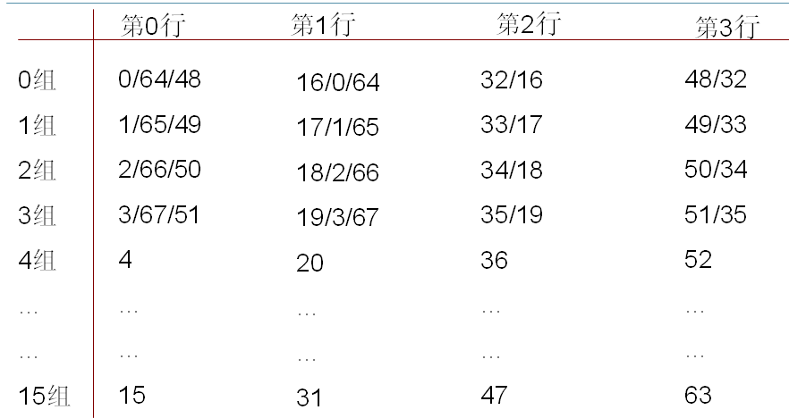
根据图中所示可知，第一次循环的每一块只有第一次未命中，其余都命中；以后15次循环中，有20块的第一字未命中，其余都命中。所以命中率p为(69520–68–15×20)/69520 = 99.47%
平均访存时间为：Hit Time + (1–p) × Miss Penalty
=1+10×(1–p) = 1+0.0053×10 = 1.053个时钟周期

- 假定某处理器可通过软件对高速缓存设置不同的写策略，那么，在下列两种情况下，应分别设置成什么写策略？为什么？
（1）处理器主要运行包含大量存储器写操作的数据访问密集型应用。
（2）处理器运行程序的性质与（1）相同，但安全性要求高，不允许有任何数据不一致的情况发生。
参考答案：
（1）采用write back策略较好，可减少访存次数。
（2）采用write through策略较好，能保证数据的一致性。

- 已知cache1采用直接映射方式，共16行，块大小为1个字，缺失损失为8个时钟周期；cache2也采用直接映射方式，共4行，块大小为4个字，缺失损失为11个时钟周期。假定开始时cache为空，采用字编址方式。要求找出一个访问地址序列，使得cache2具有更低的缺失率，但总的缺失损失反而比cache1大。
参考答案：
假设cache1和cache2的缺失次数分别为x和y，根据题意，x和y必须满足以下条件：
11×y > 8×x 且 x > y，显然，满足该条件的x和y有许多，例如，x=4，y=3、x=5，y=4等等。
对于以下的访问地址序列：0，1，4，8，cache1缺失4次，而cache2缺失3次；
对于以下的访问地址序列：0，2，4，8，12，cache1缺失5次，而cache2缺失4次；
对于以下的访问地址序列：0，3，4，8，12，16，20，cache1缺失7次，而cache2缺失6次；
如此等等，可以找出很多。

- 提高关联度通常会降低缺失率，但并不总是这样。请给出一个地址访问序列，使得采用LRU替换算法的2-路组相联映射cache比具有同样大小的直接映射cache的缺失率更高。
参考答案：
2-路组相联cache的组数是直接映射cache的行数的一半，所以，可以找到一个地址序列A、B、C，使得：A映射到某一个cache行，B和C同时映射到另一个cache行，并且A、B、C映射到同一个cache组。这样，如果访存的地址序列为A、B、C、A、B、C、A、B、C …，则对于直接映射cache，其命中情况为：miss/miss/miss /hit/miss/miss /hit/miss/miss/… 命中率可达33.3%。
对于组相联cache，因为A、B、C映射到同一个组，每组只有2行，采用LRU替换算法，所以，每个地址处的数据刚调出cache就又被访问到，每次都是miss，命中率为0。
例如：假定直接映射cache为4行×1字/行，同样大小的2-路组相联cache为2组×2行/组×1字/行
当访问序列为：0、2、4、0、2、4、0、2、4、 …（局部块大小为3）时，则出现上述情况。
当访问的局部块大于组的大小时，可能会发生“颠簸”现象：刚被替换出去的数据又被访问，导致缺失率为100%！

- 假定有三个处理器，分别带有以下不同的cache：
cache1：采用直接映射方式，块大小为1个字，指令和数据的缺失率分别为4%和6%；
cache2：采用直接映射方式，块大小为4个字，指令和数据的缺失率分别为2%和4%；
cache3：采用2-路组相联映射方式，块大小为4个字，指令和数据的缺失率分别为2%和3%。
在这些处理器上运行相同的程序，该程序的CPI为2.0，其中有一半是访存指令。若缺失损失为（块大小+6）个时钟周期，处理器1和处理器2的时钟周期都为420ps，带有cache3的处理器3的时钟周期为450ps。请问：哪个处理器因cache缺失而引起的额外开销最大？哪个处理器执行速度最快？
参考答案：
假设所运行的程序共执行N条指令，每条访存指令仅读写一次内存数据，则在该程序执行过程中各处理器因cache缺失而引起的额外开销和执行时间计算如下。
对于处理器1：
额外开销为：N×(4% + 6%×50%)×(1+6) = 0.49 N个时钟周期
执行程序所需时间为：(N×2.0 +0.49N)×420ps = 1045.8N ps
对于处理器2：
额外开销为：N×(2%+4%×50%)×(4+6) = 0.40N个时钟周期
执行程序所需时间为：(N×2.0+0.40N)×420ps=1008N ps
对于处理器3：
额外开销为：N×(2%+3%×50%)×(4+6) = 0.35N个时钟周期
执行程序所需时间为：(N×2.0+0.35N)×450ps=1057.5N ps
由此可见，处理器1的cache缺失引起的额外开销最大，处理器2的执行速度最快。

- 假定某处理器带有一个数据区容量为256B的cache，其块大小为32B。以下C语言程序段运行在该处理器上，sizeof(int) = 4，编译器将变量i, j, c, s都分配在通用寄存器中，因此，只要考虑数组元素的访存情况。若cache采用直接映射方式，则当s=64和s=63时，缺失率分别为多少？若cache采用2-路组相联映射方式，则当s=64和s=63时，缺失率又分别为多少？
int i, j, c, s, a[128];
……
for ( i = 0; i < 10000; i++ )
for ( j = 0; j < 128; j=j+s )
c = a[j];

参考答案：
已知块大小为32B，cache容量为256B = 8行×8字/行× 4B/字，仅考虑数组访问情况。
1) 直接映射，s=64: 访存顺序为a[0]、a[64] , a[0]、a[64], … … , 共循环10000次。这两个元素被映射到同一个cache行中，每次都会发生冲突，因此缺失率为100%。
2) 直接映射，s=63: 访存顺序为a[0]、a[63]、a[126], a[0]、a[63]、a[126], … …共循环10000次。这三个元素中后面两个元素因为映射到同一个cache行中，因此每次都会发生冲突，而a[0]不会发生冲突，故缺失率为67%。
3) 2-路组相联，s=64: 访存顺序为a[0]、a[64] , a[0]、a[64], … …, 共循环10000次。这两个元素虽然映射到同一个cache组中，但可以放在该组不同cache行中，所以不会发生冲突，缺失率为0。
4) 2-路组相联，s=63: 访存顺序为a[0]、a[63]、a[126], a[0]、a[63]、a[126], … …共循环10000次。这三个元素中后面两个元素虽映射到同一个cache组中，但可放在不同cache行中, 而a[0]不会发生冲突，故缺失率为0。

- 假定一个虚拟存储系统的虚拟地址为40位，物理地址为36位，页大小为16KB，按字节编址。若页表中有有效位、存储保护位、修改位、使用位，共占4位，磁盘地址不在页表中，则该存储系统中每个进程的页表大小为多少？如果按计算出来的实际大小构建页表，则会出现什么问题？
参考答案：
因为每页大小有16KB，所以虚拟页数为2⁴⁰B/16KB=2⁽⁴⁰⁻¹⁴⁾=2²⁶页。
物理页面和虚拟页面大小相等，所以物理页号的位数为36–14=22位。
页表项位数为：有效位+保护位+修改位+使用位+物理页号位数=4+22=26位。
为简化页表访问，每项大小取32位。因此，每个进程的页表大小为：2²⁶×32b=256MB。
如果按实际计算出的页表大小构建页表，则页表过大而导致页表无法一次装入内存。

- 假定一个计算机系统中有一个TLB和一个L1 data cache。该系统按字节编址，虚拟地址16位，物理地址12位；页大小为128B，TLB为四路组相联，共有16个页表项；L1 data cache采用直接映射方式，块大小为4B，共16行。在系统运行到某一时刻时，TLB、页表和L1 data cache中的部分内容（用十六进制表示）如下：

组号 标记 页框号 有效位 标记 页框号 有效位 标记 页框号 有效位 标记 页框号 有效位
0 | 03 | – | 0 | 09 | 0D | 1 | 00 | – | 0 | 07 | 02 | 1
1 | 03 | 2D | 1 | 02 | – | 0 | 04 | – | 0 | 0A | – | 0
2 | 02 | – | 0 | 08 | – | 0 | 06 | – | 0 | 03 | – | 0
3 | 07 | – | 0 | 63 | 0D | 1 | 0A | 34 | 1 | 72 | – | 0
  - TLB（四路组相联）：四组、16个页表项

虚页号 页框号 有效位 行索引 标记 有效位 字节3 字节2 字节1 字节0
00 | 08 | 1 | 0 | 19 | 1 | 12 | 56 | C9 | AC
01 | 03 | 1 | 1 | 15 | 0 | – | – | – | –
02 | 14 | 1 | 2 | 1B | 1 | 03 | 45 | 12 | CD
03 | 02 | 1 | 3 | 36 | 0 | – | – | – | –
04 | – | 0 | 4 | 32 | 1 | 23 | 34 | C2 | 2A
05 | 16 | 1 | 5 | 0D | 1 | 46 | 67 | 23 | 3D
06 | – | 0 | 6 | – | 0 | – | – | – | –
07 | 07 | 1 | 7 | 16 | 1 | 12 | 54 | 65 | DC
08 | 13 | 1 | 8 | 24 | 1 | 23 | 62 | 12 | 3A
09 | 17 | 1 | 9 | 2D | 0 | – | – | – | –
0A | 09 | 1 | A | 2D | 1 | 43 | 62 | 23 | C3
0B | – | 0 | B | – | 0 | – | – | – | –
0C | 19 | 1 | C | 12 | 1 | 76 | 83 | 21 | 35
0D | – | 0 | D | 16 | 1 | A3 | F4 | 23 | 11
0E | 11 | 1 | E | 33 | 1 | 2D | 4A | 45 | 55
0F | 0D | 1 | F | 14 | 0 | – | – | – | –
(b) 部分页表：（开始16项） (c) L1 data cache：直接映射，共16行，块大小为4B
请回答下列问题：
（1）虚拟地址中哪几位表示虚拟页号？哪几位表示页内偏移量？虚拟页号中哪几位表示TLB标记？哪几位表示TLB索引？
（2）物理地址中哪几位表示物理页号？哪几位表示页内偏移量？
（3）主存（物理）地址如何划分成标记字段、行索引字段和块内地址字段？
（4）CPU从地址067AH中取出的值为多少？说明CPU读取地址067AH中内容的过程。
参考答案：
（1）16位虚拟地址中低7位为页内偏移量，高9位为虚页号；虚页号中高7位为TLB标记，低2位为TLB组索引。
（2）12位物理地址中低7位为页内偏移量，高5位为物理页号。
（3）12位物理（主存）地址中，低2位为块内地址，中间4位为cache行索引，高6位为标记。
（4）地址067AH=0000 0110 0111 1010B，所以，虚页号为0000011 00B，映射到TLB的第00组，将0000011B=03H与TLB第0组的四个标记比较，虽然和其中一个相等，但对应的有效位为0，其余都不等，所以TLB缺失，需要访问主存中的慢表。直接查看0000011 00B =00CH处的页表项，有效位为1，取出物理页号19H=11001B，和页内偏移111 1010B拼接成物理地址：11001 111 1010B。根据中间4位1110直接找到cache第14行(即：第E行)，有效位为1，且标记为33H=110011B，正好等于物理地址高6位，故命中。根据物理地址最低两位10，取出字节2中的内容4AH=01001010B。

- 缓冲区溢出是指分配的某个内存区域（缓冲区）的大小比存放内容所需空间小。例如，在栈(stack)中分配了一块空间用于存放某个过程中的一个字符串，结果字符串长度超过了分配空间的大小。黑客往往会利用缓冲区溢出来植入入侵代码。请说明可以采用什么措施来防止缓冲区溢出漏洞。

